DESCRIPTION: Программатор ключей – особенности, преимущества. Какие функции выполняет? Где можно заказать программатор ключей в Дагестане с доставкой по стране?
Завести авто можно лишь специальным ключом, в памяти которого хранится код разблокировки. Последний считывается автоматически после того, как ключ вставляется в замок зажигания. Есть модели приборов, в которых код приходиться вводить вручную. Существующие варианты иммобилайзеров могут самостоятельно переходить в режим охраны через установленный временный промежуток. Программатор ключей – отличное решение для автопользователей и мастеров, для которых не обязательным является наличии опций сканера. Заказать устройство можно в нашем интернет-магазине.

Программатор ключей: преимущества устройства
Есть достаточно много различных производителей программаторов, и каждая модель обладает своими плюсами. Заказав программатор автомобильных ключей, вы сможете:
- Сэкономить средства. Изготовление электронных ключей в автосалоне обойдется недешево. В отдельных случаях заказать программатор ключей будет дешевле, чем поменять один ключ у официального дилера. При этом вы сможете изготовить столько ключей, сколько вам потребуется.
- Усилить безопасность. Каждый потерянный электронный ключ все равно сможет завести авто, если вы его не отключите. При помощи иммобилайзера вы получите уверенность в том, что только те ключи, которые есть у вас в наличии, смогут завести машину.
- Решить многие задачи. Как и любая электронная система, ПК вашей машины сможет иногда выявлять поломки или сбои. Когда подобное случается в системе IMMO, вы не можете завести авто, пока проблема не будет решена. Программатор автоключей поможет выявлять и решать подобные задачи в два счета дома.

Какие функции выполняют программаторы?
Почти каждый программатор ключей авто выполняет следующие опции:
- Добавление ключа или новое программирование. Опция позволяет создать новый автоключ из заготовки, не отключая другие ключи.
- Кнопки сброса или повторного обучения. Если существующие кнопки перестали отвечать, программатор универсальных ключей поможет вернуть их в начальное состояние.
- Новое программирование удаленного контроля. Данная опция поможет запрограммировать пульты ДУ и брелоки для работы с вашей машиной.
- Создание копии ключей. Опция позволяет сделать копию существующего автоключа через клонирование его информации в новый.
- Чтение ключей из памяти. Данная опция позволит создавать новые ключи прямо из памяти машины. Благодаря этому можно делать замену, даже если вы утеряли оригиналы.
- Все ключи поменяны. Если у вас отсутствуют оригиналы ключей, данная опция позволит вам создать абсолютно новый набор. Это также приведет к отключению старых.
- Чтение ПИН-кода. Код, который привязан к системе IMMO, хранится в памяти ПК вашей машины. При помощи данной опции вы можете получить ПИН и использовать его для создания новых ключей или пультов ДУ.
- Сброс программатора. Опция позволяет сбрасывать систему безопасности машины, решать проблемы или заставляет систему распознавать новые автоключи.
- Программный иммобилайзер. Настройка IMMO обеспечивает более глубокий контроль над электронной безопасностью машины, давая возможность менять настройки или даже обнулять их.
Купить программатор ключей вы сможете в нашем магазине в Дагестане. Наши клиенты могут рассчитывать на большой выбор оборудования для СТО и домашнего использования. В каталогах представлены товары отечественных и иностранных брендов. Мы предлагаем быструю доставку по стране, приемлемые цены, несколько способов расчета на выбор и бесплатные консультации.
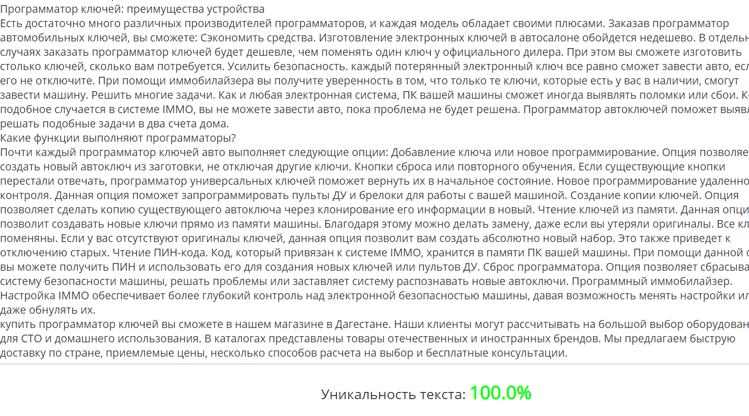
DESCRIPTION: Инструмент регулировки фар – что это такое? Для чего нужен этот инструмент? Где можно заказать купить инструмент для настройки фар в Дагестане с доставкой по стране?
Правильность освещения дороги фарами машины – один из основных факторов, который проверяется при ТО каждого автомобиля. Поэтому прибор регулировки должно быть среди оборудования автосервиса.
Инструмент регулировки фар позволяет быстро и качественно восстановить правильные настройки. Преимущество использования прибора регулировка света фар состоит в том, что качественный тестер фар учитывает все технические особенности машины, осуществляет настройку в соответствии с конструкцией авто.
Хотелось бы отметить, что регулирование света фар своими руками уже практически невозможно на новых автомобилях. Вам понадобится прибор для регулировки света фар на всех современных типах фар, будь то адаптивный свет или светодиодная оптика.

Когда нужна регулировки фар при помощи специальных инструментов?
Дороги бывают разные (особенно российские), и никто не застрахован от неприятных ситуаций. Особенно, если речь идет о дорожном покрытии с ямами или ухабами. На таких дорогах не только «слетают» колеса с шаровых опор, но и сбиваются настройки света фар.
Но это далеко не все случаи, когда может потребоваться настройка. Обязательно фары следует настраивать в таких случаях:
- При необходимости установки ПТФ (противотуманных фонарей).
- При авариях с повреждением передних элементов кузова.
- После ремонта подвески.
- При замене колесных дисков или резины.
Если требуется максимально точная, профессиональная настройка фар, лучшим решением будет – обращение к специалистам автосервиса. Здесь для решения задачи применяют высококачественное оборудование, выполняют проверку и регулировку с учетом базовых правил, стандартов, что обеспечивает максимально точный результат, без неточностей. Вы должны постоянно регулировать свет во внешнем освещении, потому что от этого зависит безопасность и комфорт.
Инструмент для регулировки фар автомобиля просто в эксплуатации, он состоит из:
- оптической камеры;
- фокусирующей линзы;
- экрана с разметкой;
- фотоэлементов.
Экран находится в той же плоскости, что и фокусирующая линза. Разметку используют для точного обозначения направления световых лучей. Существуют несколько систем измерения, все зависит от типа стенда.
Системы измерения световых лучей:
- Лазерный луч.
- Специальное зеркало.
Высококачественный стенд может производить замеры и настраивать силу светового потока, поэтому в подобных агрегатах есть специальный люксометр аналогового или цифрового типа (зависит от комплектации). Для удобства, многие производители дополняют систему тележкой с ручкой для комфортной транспортировки прибора. Положение устройства можно отрегулировать в любой момент. При покупке можно уточнить дополнительный функционал: лазерный указатель, модификацию с лазерным визирем.
Профессиональный комплект для проверки света фар используется для корректной настройки осветительной системы ТС. Хороший прибор обязательно должен быть сертифицирован, иметь гарантию.
Также приспособление может применяться для осуществления техконтроля со стороны госорганов. Правильная настройка освещения повышает видимость во время движения авто, обеспечивает безопасное вождение. По этой причине водитель должен регулярно следить за состоянием фар, своевременно проходить обслуживание на СТО.
Купить инструмент регулировки фар вы сможете в нашем магазине в Дагестане. В каталогах представлены товары иностранного и отечественного производства. Мы предлагаем быструю доставку по стране, низкие цены, несколько вариантов оплаты на выбор и бесплатные консультации. Для оформления заказа, позвоните нам или отправьте простую онлайн-форму.

DESCRIPTION: Что такое средства малой диагностики? Для чего используется инструмент? Где можно устройства для проведения диагностики в Дагестане с гарантией от производителя?
Ремонт современных легковых машин – технически непростой процесс, который требует серьезных финансовых затрат для автовладельца. Поэтому некоторые автолюбители проводят замену лампочек, свечей зажигания, реле, датчиков собственными силами.
Люди, которые сталкиваются с такими проблемами, часто не понимают, какие средства малой диагностики заказать, какие у них функции. Так, в магазине можно найти десятки моделей сканеров для авто, которые помогают выявлять поломки. Речь идет о специальном блоке с разъемом для интеграции с бортовой электроникой машины. Девайс поддерживает программное обеспечение, которое помогает проводить диагностику ТС. Его работоспособность состоит в дешифровке кодов ошибок.
Выбор сканеров чрезвычайно большой, он включает, как простые «бытовые» устройства, так и сложные приспособления для профессионального применения (они подходят для работы с большей частью марок автомобилей). В данной ситуации бывает нелегко разобраться в том, какое диагностическое оборудование выбрать, чтобы получить определенные опции и не переплатить лишнего. Поэтому дальше мы разберемся в особенностях автосканеров, а также поговорим о других диагностических средствах.

Критерии выбора средств диагностики авто
Все имеющиеся в продаже сканеры можно разделить на 2 большие групп. Аппаратные автосканеры подключаются к штатной электронике машины, могут самостоятельно расшифровывать информацию. Более современные модели могут быть дополнены разъемом для подключения к десктопу или ПК. Такие приспособления популярны среди профессиональных мастеров. При этом ПО подобных устройств нужно время от времени обновлять, но делать это можно только в лицензированных компаниях.
Сканеры-адаптеры – это оборудование, которое будет правильно работать только при наличии ПК, планшета или смартфона. Благодаря простоте применения, их для домашнего применения выбирают многие автопользователи. По имеющимся опциям они делятся на 3 категории:
- Дилерские. Поддерживают уникальный софт, который предназначен для диагностирования лишь одной марки или модели машины. Но они отличаются высокой стоимостью.
- Марочные. Как и дилерские системы, они относятся к профессиональным приспособлениям, но имеют меньшую стоимость. У них меньше опций, но они диагностируют модели одной марки.
- Мультимарочные. Наиболее распространенные приборы, потому что правильно диагностируют неполадки большей части машин.
Цена автосканеров, как правило, прямо пропорциональна надежности и качеству программного обеспечения. Выбирая хороший сканер диагностики для автосервиса, следует обращать внимание на несколько нюансов:
- функциональность предустановленного ПО, от чего зависит перечень задач, посильных устройству;
- при покупке сканеров для авто для домашнего применения, следует выбирать версии с более простым управлением (при этом интеграция со смартфоном или ПК будет дополнительным плюсом);
- рекомендуется заказывать универсальное оборудование по доступной цене, подходящее для большинства авто.
Средства малой диагностики автомобиля включают не только сканеры, но и:
- высоковольтные разрядники, при помощи которых проверяется система зажигания;
- тестеры свечей зажигания, которые проверяют их работу без подключения к двигателю;
- вакуумные насосы, используемые для проверки работы исполнительных устройств;
- имитаторы сигналов датчиков, при помощи которых тестируется реакция блока на изменение сигналов отдельных устройств;
- стробоскопы;
- измерители давления.
Если вы хотите купить средства малой диагностики авто, рекомендуем обратиться в наш интернет-магазин в Дагестане. Мы предлагаем быструю доставку по стране, низкие цены, несколько вариантов оплаты на выбор. Для оформления покупки, позвоните нам или отправьте онлайн-форму. В случае возникновения вопросов, на помощь придут наши консультанты.
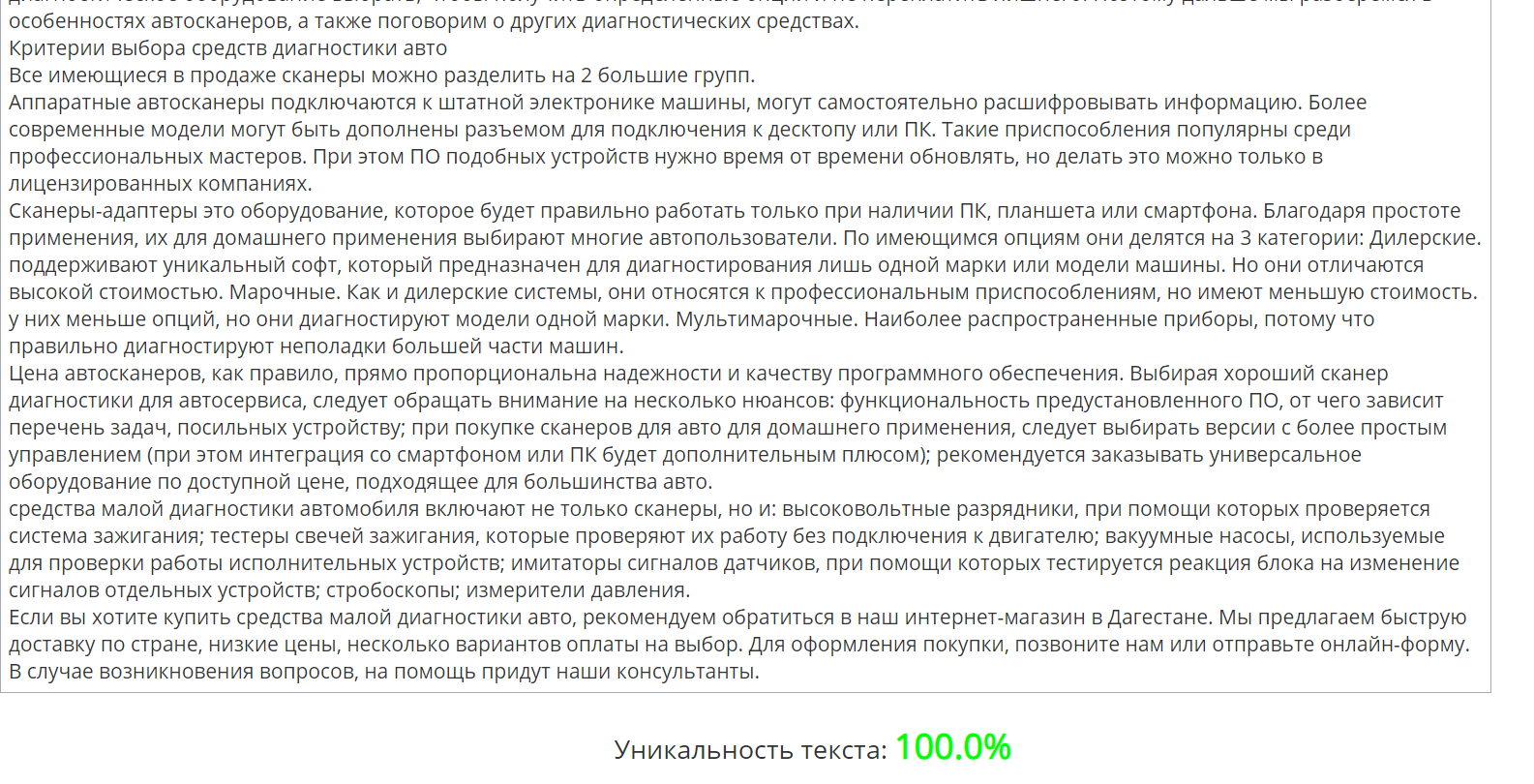
DESCRIPTION: Что такое стробоскопы для авто? Какие задачи выполняет и какие виды существуют? Где можно заказать автомобильные стробоскопы в Дагестане с гарантией от производителя?
Стробоскопы для авто – это осветительное оборудование, которое воспроизводит повторяющиеся световые вспышки, с разной частотой, в разных режимах. Такое устройство применяется для того, чтобы обозначить и выделить транспортное средство в общем потоке движения. Зачастую таким образом обозначают машины специального назначения для сигнализирования, что бы уступили дорогу, хотя никто не запрещает тюнинговать этим устройством и личное авто.

Какие бывают стробоскопы для авто?
В зависимости от сферы применения, цвет света может быть разным, как однотонным, так и комбинированным. При использование проблесковых маячков не по своему назначению, предусмотрены штрафы.
На сегодняшний момент среди автомобилистов особенно популярными стали светодиодные стробоскопы. Их установка делает внешний облик машины более привлекательным и, в некотором смысле, агрессивным. По своему прямому назначению стробоскопы для машины относятся к проблесковым маячкам. Их главная функция – подавать сигналы другим водителям яркими вспышками света, привлекая внимание во время поездки.
Желтый стробоскоп на легковой автомобиль весьма разнообразны по своей конструкции и способу установки. Они могут монтироваться на различные части транспортных средств, как внутри, так и снаружи.
- Внешние стробоскопы зачастую монтируются на переднюю часть машины или на крышу. Они бывают постоянными, то есть, крепко устанавливаются с помощью болтаю используются в экстремальных условиях при вождении на максимальных скоростях. Еще есть быстросъемные, то есть такие устройства, в которых для фиксации используется магнит, а питание происходит через прикуриватель с помощью пружинного кабеля. Такое крепление значительно ограничивает скорость передвижения автомобилей.
- Внутренние стробоскопы для зажигания авто устанавливаются под лобовое стекло и крепятся с помощью присосок или двустороннего скотча. Они могут работать в нескольких режимах, питаются от прикуривателя через специальный переходник, который входит в комплектацию.
- Стробоскопы с установкой в радиаторную решетку применяются не только в специализированных транспортных средствах, но и для тюнинга личных машин, если только они излучают белый свет. Монтируются прямо в радиаторную решетку или за ней, поэтому не привлекают к себе внимание в выключенном состоянии. В продаже есть разные размеры, поэтому не составит большого труда подобрать мигалку под свой автомобиль. Кроме того, в некоторых устройствах есть режим постоянного свечения, который может использоваться, как дневные ходовые огни. Питание подключается непосредственно к двигателю автомобиля.
- Врезные стробоскопы – это вариант проблесковых маячков, благодаря которым можно воплотить в реальность почти любую задумку. Они имеют вид небольших круглых модулей с параллельным подключением и вставляются в ранее просверленные небольшие отверстия в кузове автомобиля или отражатели в блоке штатных фар. Подключаются непосредственно к бортовой сети автомобиля.
Проблесковые маячки делятся на разные категории не только по цвету, но и по рабочему модулю, форме, методу и месту установки. По рабочему модулю стробоскопы подразделяются на три основные категории: галогенные, газоразрядные, светодиодные.
Купить стробоскопы для авто вы сможете, обратившись в наш интернет-магазин в Дагестане. Все клиенты могут рассчитывать на: быструю доставку по России, низкие цены, несколько способов оплаты на выбор. В каталоге вы найдете товары отечественного и иностранного производства. А определиться с подходящим вариантом помогут наши консультанты.



DESCRIPTION: Что такое тестер тормозной жидкости? Принцип работы, особенности и правила эксплуатации. Где можно заказать тестеры тормозной жидкости с гарантией от производителя в Дагестане?
На сегодняшний день тестер для диагностики автомобилей является важным прибором, ведь, несмотря на рекомендации производителей, качество вещества зависит от работоспособности всей системы автомобиля. Поэтому к измерению нужен индивидуальный и скрупулезный подход. Специальный сканер для проверки качества тормозной жидкости предназначен для проведения тестов в гарантийный и послегарантийный сроки. Это снижает риски возникновения непредвиденных опасных ситуаций во время движения.

Принцип работы тестера тормозной жидкости
Тестер тормозной жидкости определяет проводимость, которая существует между электродами. Чем больше воды в веществе, тем выше эта проводимость. После того, как прибор опущен в вещество, на устройстве загорятся индикаторы, каждый из которых соответствует определенному количеству воды. Так, проверка тормозной жидкости является удобным и быстрым процессом, который обеспечивает уверенность владельца автомобиля в работоспособности его средства передвижения
Причин замены тормозной жидкости немного, но все они влияют на их эксплуатационные характеристики и качество, что сказывается на безопасности участников движения. Проводить проверку жидкости и менять ее необходимо в таких случаях:
- Неисправность тормозной системы выражается в вытекании или подтекании тормозной жидкости. Обязательно перед ремонтом следует провести диагностику системы, а затем замену жидкости.
- Если автомобиль длительное время не эксплуатировался, и жидкость загрязнена, стоит провести полную ее замену.
- В случае приобретения автомобиля бывшего в эксплуатации необходимо тормозную жидкость заменить сразу. Это придаст вам уверенности и понимания, что находится в тормозной системе, и не приведет к проблемам на дорогах.
Смешивание тормозных жидкостей возможно лишь в безвыходной ситуации, например, при неисправности необходимо добраться до пункта технического сервиса. Категорически запрещено смешивать силиконовой гликолевые жидкости и любые другие, если в их изготовлении использовали различные основы. В любом случае эту процедуру лучше доверить профессионалам, которые обладают специальными навыками и имеют в своем распоряжении хорошие мотор тестеры для диагностики автомобилей.

Когда нужно проводить замену тормозной жидкости?
Производителем автотракторной техники определена периодичность замены тормозной жидкости, в среднем через 1 – 3 года эксплуатации или при пробеге автомобиля 30 – 40 тыс. км. Однако нужно учитывать, что эта периодичность определена при условии штатного режима эксплуатации техники, поэтому следует учитывать реальные режимы ее эксплуатации, то есть частоту использования тормозов в аварийном и скоростном режимах.
Когда количество тормозной жидкости опускается ниже допустимого минимума – это плохой знак. Лучше проверить тормозную систему. На небольшой срок – например, когда остался только месяц до очередного ТО, – допускается просто добавить немного жидкости. Только надо учесть, что доливать ее нужно той же марки, которая уже залита в систему. Можно также выбрать жидкость с более высокими показателями, кроме DOT-5, потому что она несовместима с остальными.
В нашем интернет-магазин в Дагестан вы сможете купить тестер тормозной жидкости, а также автосканер и прочее оборудование для СТО. Мы предлагаем: быструю доставку по России, доступные цены, возможность выбрать оптимальный способ расчета. В каталоге представлены товары отечественных и иностранных брендов. Наши консультанты всегда готовы ответить на ваши вопросы и помочь с оформлением покупки.

DESCRIPTION: Что такое чип тюнинг модули? Особенности работы, преимущества и правила установки. Где можно купить чип тюнинг модуль для машины с гарантией от производителя в Дагестане?
Чип-тюнинг представляет собой калибровку режимов работы электроконтроллеров через внесение правок во внутренние управляющие программы (firmware). Как правило, под этим термином понимают изменение программы блока управления мотора машины с целью увеличения его мощности. Помимо указанного к чип тюнингу иногда относят и применение дополнительных электронных модулей для решения схожих задач.

Особенности чип-тюнинг модулей
Альтернативой чип тюнингу является установка так называемых тюнинг боксов или модулей мощности и оптимизации. Это специальное приспособление, созданное для улучшения характеристик работы двигателя. Чип тюнинг модули устанавливаются между блоком управления и рабочими системами двигателя (системой впрыска, выпуска и датчиками).
Тюнинг-модуль меняет управляющие сигналы с оригинального блока и передает их в систему впрыска. Установка производится в штатные разъемы. При этом выход на программа остается неизменной. Зачастую после монтажа тюнинг бокса мощность мотора действительно увеличивается, расход снижается на пять-десять процентов.
Генератор кодов активации модулей чип тюнинг про полностью меняет динамические данные, идущие от блока управления, таким образом, повышая общую производительность двигателя. Давление наддува, количество впрыска, давление впрыска, качество смеси мгновенно перечисляются, точнее и быстрее готовятся модулем под более тонкие изменения условий работы мотора (обороты, нагрузка, температурные режимы), чем это делает блок управления. Обработка информации и передача команды происходят гораздо быстрее.
Модули чип тюнинг про более тонко контролирует температуру охлаждающей жидкости, поддерживая мотор в наиболее оптимальном, благоприятном для работы всех систем, рабочем состоянии. Чтобы успевать перерабатывать огромное количество данных и сигналов в режиме реального времени, тюнинг-модулю требуется максимальная производительность.
Достоинства установки бензин-модуля перед чип-тюнингом более, чем очевидны:
- Установку модуля можно осуществить в течение 15 минут, используя детальную инструкцию от производителя, при этом не требуется специальных знаний и умений.
- Оригинальные заводские разъемы и водонепроницаемый корпус обеспечивают простоту установки, износостойкость, длительный срок эксплуатации.
- Можно использовать на лизинговых, новых, кредитных автомобилях, а также на бизнес авто и взятых в долгосрочную аренду.
- Программные улучшения модуля не сказываются на работе основного блока управления ЭБУ.
Важное преимущество заключается в том, что многие производители защищают программы своих машин от постороннего вмешательства, при этом обычный чип-тюнинг на таких авто невозможен, а большинство при прохождении технического обслуживания делают прошивку ПО контроллера, что влечет за собой дополнительные расходы (чип-тюнинг необходимо делать снова).

Где можно купить чип-тюнинг модуль для авто?
Купить чип тюнинг модули, а также другое профессиональное оборудование для СТО можно у нас в магазине в Дагестане. Мы предлагаем: быструю доставку по стране, доступные цены, возможность выбрать оптимальный способ оплаты покупки, большой выбор продукции иностранного и отечественного производства. Наши консультанты всегда готовы ответить на ваши вопросы. Для оформления покупки, позвоните нам или отправьте заявку-анкету.
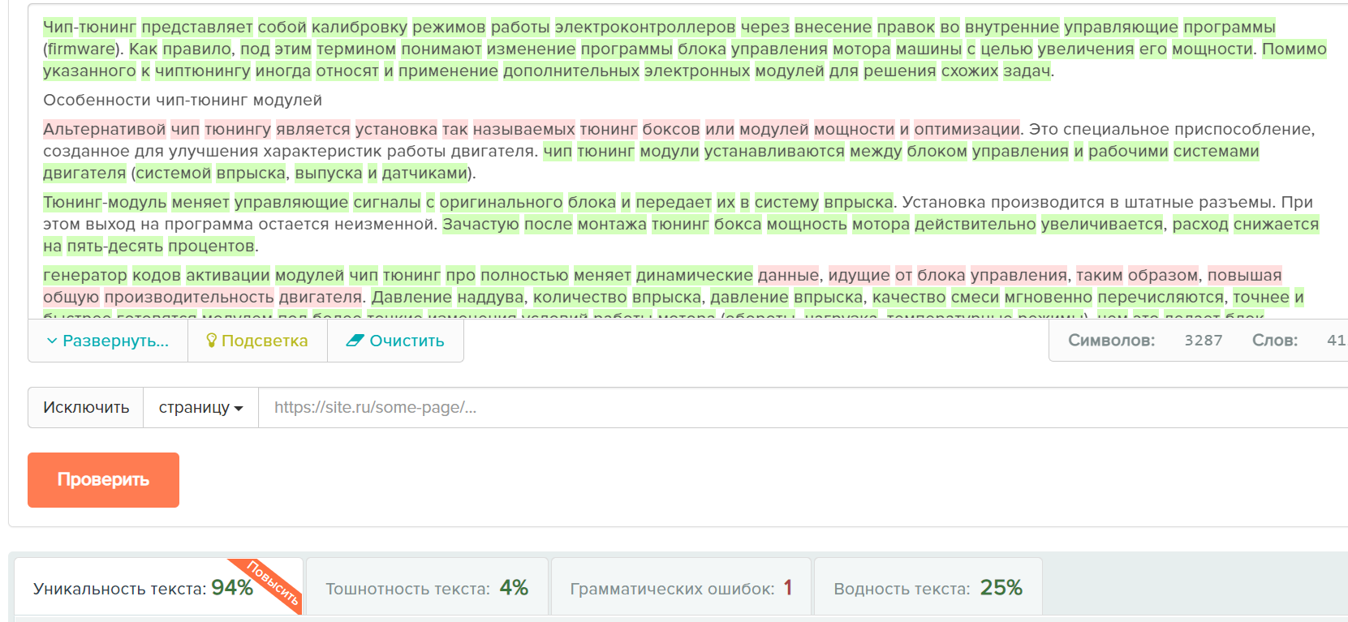
DESCRIPTION: Пескоструйное оборудование – что это такое? Принцип работы, преимущества, основные виды. Где в Дагестане можно заказать недорогое пескоструйное оборудование с доставкой по стране?
Если возникает необходимость качественно и легко убрать с поверхности следы коррозии, старое покрытие или другие загрязнения, много кто пользуется таким устройством, как пескоструйный аппарат. Сегодня этот агрегат применяется в различных сферах нашей жизни.
Изначально приспособление получило свое название от песка – материала, с которым была связана его работа. В современных установках стали использовать другие материалы: дробь, стальную ленту, карбид кремния, электрокорунд, гранитную крошку. Комплект пескоструйного оборудования осуществляет холодную абразивную обработку любых твердых поверхностей с целью их очистки.

Особенности пескоструйного оборудования
Пескоструйное оборудование включает несколько элементов:
- Компрессор для пескоструйного аппарата используется для создания высокого давления в установке.
- Емкость для абразива.
- Накопительный ресивер, в котором воздух находится под давлением.
- Сопло.
- Пистолет, через который подается струя рабочей смеси.
- Питательные и соединительные шланги и кабеля.
- Дополнительное оснащение: ресивер, автоматика регулировки, механика аварийного срабатывания. Необходимость в этих составляющих зависит применяемого инженерного решения.
Принцип работы этого аппарата совсем несложный. Компрессор сжимает воздух и подает его в камеру ресивера. При достижении определенного уровня воздушный поток подается на пистолет, в котором происходит втягивание абразива.
Далее, аппаратный пистолет направляется в ту область, которая нуждается в очистке, и рабочий состав на максимальной скорости поступает на обрабатываемую поверхность, удаляя с нее лакокрасочное покрытие, коррозии, прочее. Таким образом происходит пескоструйная обработка различных материалов: металла, дерева, бетона, камня, кирпича.

Основные виды оборудования
Все очищающие устройства отличаются типом воздействия: бывают инжекторными и напорными. Кроме этого, в зависимости от мощности, оборудование для пескоструйной обработки делится на три вида:
- Самые мощные. Чаще всего их емкость составляет 200 л и более. Их используют в профессиональном строительстве при очистке больших площадей.
- Средней мощности. Они вмещают до 140 литров состава. Им не нужен мощный компрессор, они мобильны и могут непрерывно работать в течение получаса.
- малой мощности. Этот абразивноструйный аппарат емкостью не более 30 л может использоваться на любых объектах. Благодаря большому весу его применяют для работы в труднодоступных местах или на высоте.
Чтобы получить хороший результат при очистке поверхностей с помощью пескоструйного аппарата, необходимо его правильно выбрать. При этом надо учитывать, какие характеристики будут особенно важны при работе:
- Объем бункера. Этот показатель влияет на то, насколько комфортно будет мастеру работать с аппаратом и сколько остановок придется сделать в процессе для восполнения рабочего состава. Оптимальным вариантом будет бункер на 100-200 л.
- Рабочее давление. Оно может колебаться от 4 до 9 атм. Такого давления хватает для выполнения несложных работ.
- Производительность аппарата. Существенно влияет на качество выполненных работ. Пескоструйное оборудование со средними показателями производительности 15-30 кв. м в час считается самым востребованным.
Купить пескоструйное оборудование можно в нашем интернет-магазине в Дагестане. Мы предлагаем: быструю доставку по России, низкие цены, возможность выбрать подходящий вариант оплаты покупки. В каталогах вы найдете товары не только отечественного, но и иностранного производства. Консультанты компании всегда готовы ответить на ваши вопросы. Для оформления заказа, позвоните нам или отправьте заполненную форму.
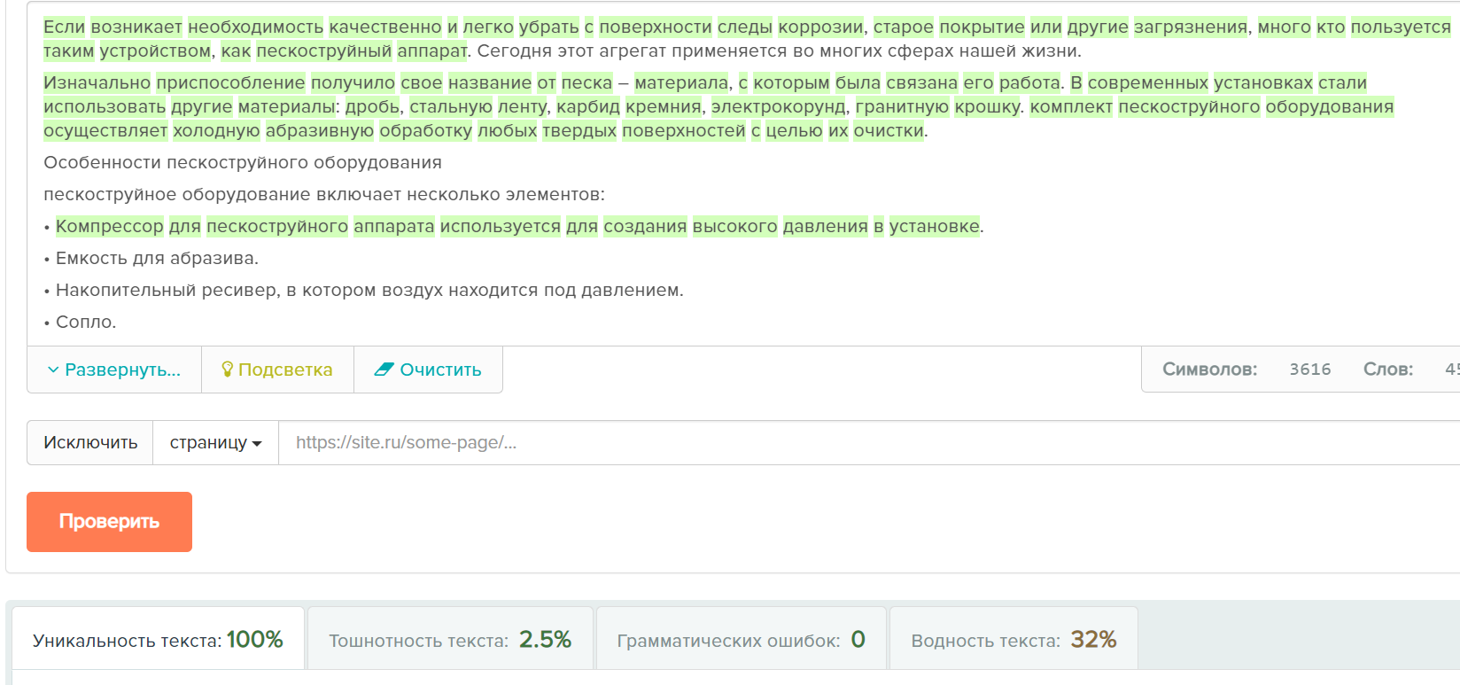
DESCRIPTION: Подъемник для автомобиля – что это такое? Принцип работы, особенности выбора. Где в Дагестане можно купить подъемник для машины по низкой цене?
Для качественной диагностики автомобиля, его осмотра, а также ремонта и технического обслуживания в каждом СТО установлены подъемники для машин. Они помогают проводить слесарные работы, ремонт кузова, обслуживание ходовой части, а также настройку развал-схождения. Без них бывает сложно обойтись даже на шинных сервисах. Подъемник для автомобиля применяется при ремонтах двигателей, в обслуживании электрической части автомобиля. Далеко не все типы задач можно быстро решить с помощью смотровой ямы.

Технические особенности подъемников для машины
Среди основных параметров можно выделить грузоподъемность, скорость, а также высоту подъема, клиренс, тип конструкции. Критерии грузоподъемности определяются по весу машины, который определенный аппарат может подымать безопасно. Для ремонта и обслуживания легковых машин, небольших грузовиков предельный вес составляет до 500 кг.
Что касается скорости подъема, то данная характеристика для большинства агрегатов отличается не так сильно. В среднем скорость составляет от одной до двух минут. Электромеханическое оборудование имеет большую скорость подъема машины, чем гидравлический подъемник для автомобиля.
Высота часто на многих видах подъемников – не выше двух метров. Если говорить про высоту, то она обычно не превышает 4 м. Практика показывает, что для проведения ремонта не обязательно подымать машину очень высоко. Хотя в процессе обслуживания авто с высокой крышей есть необходимость в высоте до 4,2 м. Также по высоте подъема можно выделить агрегаты для шиномонтажных мастерских, которые могут поднимать ТС на небольшую высоту.
Клиренс автоподъемников – это минимальная высота, когда лапы опущены. Данная характеристика для многих типов оборудования будет находиться в диапазоне от 95 до 110 миллиметров. Однако существуют и низкопрофильные механизмы. Здесь размер клиренса составляет от 75 до 90 миллиметров. Подобные устройства подходят для ТС с небольшим клиренсом или обвесом.

Что учитывать при выборе?
Ножничный подъемник для легковых автомобилей с двумя стойками – это наиболее распространенный вид оборудования для современных СТО. Грузоподъемность таких устройств варьируется в диапазоне от 2 до 8 тонн. Стоит принять во внимание, что в зависимости от назначения и грузоподъемности, подъемники можно поделить на группы следующим образом:
- для легковых автомобилей, джипов-3-3, 5 т;
- подъемник для грузовых автомобилей, для минивэнов – 3,5-4 т;
- для бронированных авто-5-5, 5 т.
В зависимости от конечного назначения (и возможностями развесовки) производятся асимметричные и симметричные виды двухстоечных автоподъемников. Другие важные характеристики:
- Клиренс – это минимальная возможная высота опускания ножек при установке. Импортные модели имеют высоту в пределах 95-100 мм, тем самым позволяя без домкрата дополнительно обслуживать любые автомобили. Отечественные производители этого обычно не учитывают.
- База – это внутреннее расстояние между стойками, которое является одним из наиболее важных параметров, определяющих удобство работы на СТО.
- Длина ножек – важнейший параметр, определяющий возможности подъемников (а также ограничения), особенно при выборе оборудования для рамных автомобилей с длинной базой и для суперкомпактных автомобилей типа SMART.
- Высота до верхней перемычки – это важный критерий при выборе модели для обслуживания минивэнов с высокой крышей.
Купить подъемник для автомобиля и другое оборудование для автосервиса можно в нашем интернет-магазине в Дагестане. Мы предлагаем: быструю доставку по стране, низкие цены, возможность выбрать оптимальный способ расчета. В каталогах вы найдете десятки товаров иностранных и отечественных брендов. Наши консультанты помогут определиться с выбором и оформить заказ.


DESCRIPTION: Что такое двухстоечный подъемник? Принцип работы, где и для чего используется? На что обращать внимание при выборе? Где в Дагестане можно купить автоподъемник и другое оборудование для СТО?
Двухстоечный подъемник представляет собой консольный подъемник с двумя стойками. За счет двух опорных стоек, можно увеличить грузоподъемность стандартного консольного подъемника или размер платформы. Используется оборудование для обслуживания легковых автомобилей, минивэнов, пикапов и внедорожников. Подъемник оснащен надежной системой механической блокировки, предотвращающей произвольное опускание автомобиля.

Особенности двухстоечных подъемников для авто
Ремонт ходовой части можно сделать и в гараже, но стоит ли этот процесс затраченных сил и времени? Оказание услуг по ремонту автомобилей обрело широкую популярность и является выгодным капиталовложением. Двухстоечный подъемник – это самое распространенное и необходимое оборудование для ремонта ходовой части автомобиля.
Особенности:
- Асимметричные подъемные лапы.
- Надежная механическая фиксация.
- Опускание без использования гидравлического привода.
- Гидравлический агрегат с рычагом опускания подъемных лап
- Использование цепной передачи снижает общую высоту подъемника.
- Управление разблокировки с одной стойки стойках.
В основном, двухстоечные подъемники для автосервиса используются для поднятия легковых автомобилей и джипов. 2-стоечные подъемники для поднятия легковых автомобилей бывают с верхней и нижней синхронизацией. Синхронизация – это технология, которая способствует равномерному (на одной высоте) подъему или опусканию, что исключает опрокидывание автомобиля.
Подъемники для СТО с верхней синхронизацией имеют ряд преимуществ, а это: «ровный пол», то есть, планка с тросами синхронизации установлена в верхней части подъемника, что значительно облегчает заезд автомобиля не на ходу и способствует беспрепятственно перемещению. В свою очередь нижняя синхронизация не имеет ограничений по высоте автомобилей.
Гидравлический двухстоечный автомобильный подъемник отличается длиной лап. Асимметричный подъемник (передние лапы короче задних) обеспечивает свободный доступ в салон авто, из-за конструктивных особенностей. Симметричные подъемники отличаются по ширине проезда, а соответственно по ширине обслуживаемых автомобилей.
При поднятии автомобиля на каждой ленте через 10 см срабатывает блокировка или функция парковки, которая предотвращает произвольное опускание кареток. Так бывают электромагнитная и тросовая разблокировка. Электромагнитная разблокировка снимает каретки с парковки одним нажатием кнопки, что значительно удобнее по сравнению с тросами на стойках.

Где можно заказать автоподъемник для СТО и гаража?
При выборе двухстоечного автомобильного подъемника, в первую очередь, нужно определится, какие автомобили вы планируете обслуживать. Помимо технических характеристик, цены, нужно смотреть на качество, учитывать отзывы о бренде-изготовителе. Особого внимания заслуживают такие марки: Launch (Китай), Puli (Китай), Oma (Италия) Rotary (Германия), Sky Rack (Великобритания-Китай). Они давно завоевали репутацию надежных, проверенных временем брендов.
Купить двухстоечный подъемник можно у нас в интернет-магазине в Дагестане. Наши клиенты могут рассчитывать на: быструю доставку по России, низкие цены, возможность выбрать подходящий способ расчета. В каталогах представлено очень много товаров, а сориентироваться в этом разнообразии помогут наши консультанты.
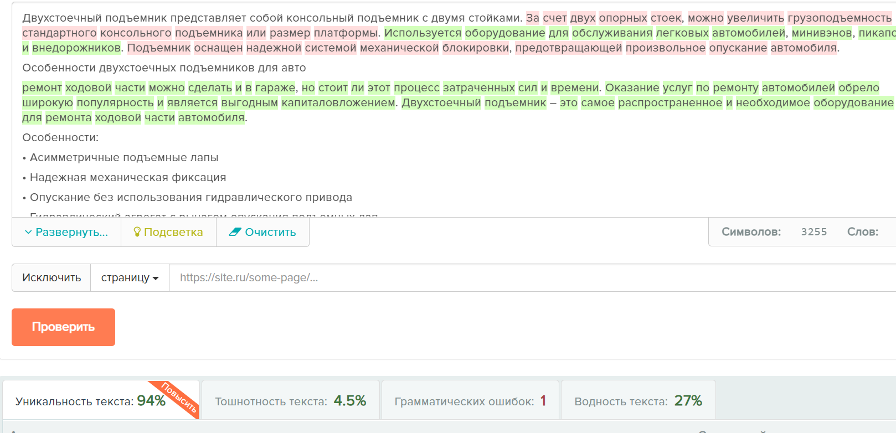
DESCRIPTION: Что такое пневматические подъемники? Принцип работы, где и для чего используется? Как выбрать оборудование для СТО? Где в Дагестане можно заказать автоподъемник с гарантией от производителя?
Обслуживание автомобиля в автомастерской требует его поднятия. Без этого получить доступ ко многим узлам и системам, например, для шиномонтажа, трудно или вовсе невозможно. Поэтому пневматические подъемники представляют собой важнейшую часть оборудования автосервисов.
Сегодня можно встретить большой ряд подъемников, с помощью которых быстро, безопасно и удобно происходит поднятие автомобилей различных параметров и массы. Это позволяет разнообразить подбор оптимального оснащения для CTO.
Нужно отметить, что высококачественное оборудование известной бренда будет стоить дороже. Однако многие неопытные владельцы автосервисов считают, что лучше приобрести более дешевое оборудование, пожертвовав качеством.

Особенности пневматических подъемников для авто
По конструкции подъемные устройства для СТО можно разделить на несколько категорий:
- одно- и двухстоечные;
- четырехстоечные;
- типа «ножницы»;
- колонные.
Автоподъемники первого типа представляют собой конструкцию с одной или двумя опорными стойками, между которыми закреплены лапы или платформа. Второй тип отличается наличием четырех колонн, между которыми закреплены платформы. Опоры подъемника типа «ножницы» напоминают обычные ножницы, отсюда и название. Колонные автоподъемники подходят для грузовиков, троллейбусов и другой крупной техники. Одновременно используют 6-8 колонн.
Пневматический подъемник для шиномонтажа работает следующим образом: подъем и опускание осуществляется за счет особых подушек, которые накачиваются воздухом. B конструкции такого подъемного механизма нет гидравлических и электродеталей, что является залогом максимальной устойчивости к неблагоприятному воздействию окружающей среды.
Пневматический подъемник для автомобиля обладает несколькими преимуществами:
- Высокую устойчивость. Принцип рычага параллелограмма устойчив сам по себе, что придает надежность всему механизму.
- Компактность. Такой механизм занимает гораздо меньше площади в автосервисе (до 40% меньше в сравнении с двухстоечным).
- Удобство и скорость работы.
- Простота монтажа. Для установки подъемника достаточно забетонировать его основу или зафиксировать соответствующим креплением (анкером) на полу. Выпускают также передвижные модели пневматического подъемника, которые подвозятся к месту работ.
Пневматический ножничный подъемник подходит для легкового транспорта и в основном применяется при шиномонтажных работах. Грузоподъемность таких устройств не превышает шести тонн.

Особенности выбора пневматического автоподъемника
Чтобы выбрать подходящую модель пневматического автоподъемника, следует обратить внимание на несколько критериев:
- Грузоподъемность. Разные модели подъемников рассчитаны на автомобили разной массы. Чтобы не допустить выхода из строя подушечной части устройства, нужно строго соблюдать требования и ограничения по весу поднимаемых машин.
- Рабочая высота. То есть, максимальная высота подъема автомобиль.
- Размеры платформы зависят от способа подтопления автомобиля.
Подъемные механизмы на пневмоподушках очень просты в эксплуатации. Для профилактики необходимо следить за уровнем резьбового крепления и проверять целостность воздушных подушек от порезов.
Купить пневматические подъемники и прочее оборудование для автосервиса можно у нас в интернет-магазине в Дагестане. Наши клиенты могут рассчитывать на: быструю доставку по России, низкие цены, несколько вариантов расчета на выбор. Так как в каталогах представлены сотни товаров, подобрать для себя оптимальный вариант может быть сложно. здесь на помощь могут прийти наши консультанты.

DESCRIPTION: Что такое подушка под подъемник? Зачем, где и для чего используется? Как выбрать подушку для домкрата? Где в Дагестане можно заказать резиновую подушку с гарантией от производителя?
Домкрат собой представляет специализированный прибор, который предназначен для поднятия различных грузов. Это приспособление активно используется автомобилистами, которые применяют его для ремонта своей машины и замены колес.
Домкрат от других видов подъемных приспособлений отличается тем, что он ставится под самым грузом, что позволяет избежать использования канатов и цепей. В верхней части присутствует резиновая подушка. Она предотвращает неконтролируемое перемещение поднятого груза. Заказать подушки под подъемник можно в нашем интернет-магазине в Дагестане.

Особенности эксплуатации подушек под подъемники
К пневматическим автоподъемникам относятся надувные модели, являющиеся упрощенным вариантом, состоящим из шланга и подушки, которая обычно сделана из высокопрочной резины для закачки воздуха. Обычные пневматические устройства работают на сжатом воздухе или газе, которые заставляют прибор раскрываться и поднимать над поверхностью тот или иной груз.
Пневматические автомобильные домкраты характеризуются универсальностью, простотой применения. Они ставятся под автомобильное днище и поднимают транспортное средство благодаря увеличению размера подушки из резины, которая является опорой.
Обычно домкраты состоят из нескольких запчастей:
- сама резиновая подушка;
- шланг, который нужен для подключения источника воздуха или газа к оборудованию;
- пара ковриков, которые защищают подушку от сдвига или разрыва;
- переходник, предназначенный для подсоединения к компрессору;
- чехол для транспортировки и хранения оборудования.
Домкрат надувного типа также нередко применяют в строительстве, при сжатии труб, спасательных и монтажных мероприятиях. Его конструкция дает возможность поднимать различные грузы. Подушка отличается универсальностью, она может применяться: на неровных, на песчаных, на заболоченных поверхностях.
Надувной тип подъемника, по сравнению с другими разновидностями, можно применять на неровных и мягких покрытиях. Он может поднять машину массой до трех тонн.

Особенности выбора подушек для автоподъемника
Если вас интересуют качественные подушки для подъемника, то при их выборе обращайте внимание на несколько факторов:
- материал накладки (желательно, выбирать изделия из резины, так как они отличаются высокой износостойкостью, долговечностью);
- тип подъемника, так как подушка должна подходить домкрату по техническим характеристикам;
- качество изготовления (лучше выбирать продукцию проверенных брендов).
Когда будет устанавливаться подушка на лапу подъемника, следите за тем, чтобы рядом с конструкцией не было острых или нагреваемых предметов, в противном случае она может проколоться или расплавиться. Коврики обеспечивают защиту лишь снизу и сверху. Во время накачки воздуха в подушку ее стенки, как правило, расширяются и нередко касаются автомобиля. Не желательно также пользоваться надувным домкратом при минусовых температурах, потому что емкость в этом случае может потерять свою герметичность.
Купить подушки под подъемник и другие инструменты для автосервиса можно у нас. Наши клиенты могут рассчитывать на: несколько способов расчета на выбор, быструю доставку по России, низкие цены. В каталогах представлены сотни товаров, поэтому наши консультанты всегда остаются на связи и готовы помочь сделать правильный выбор.
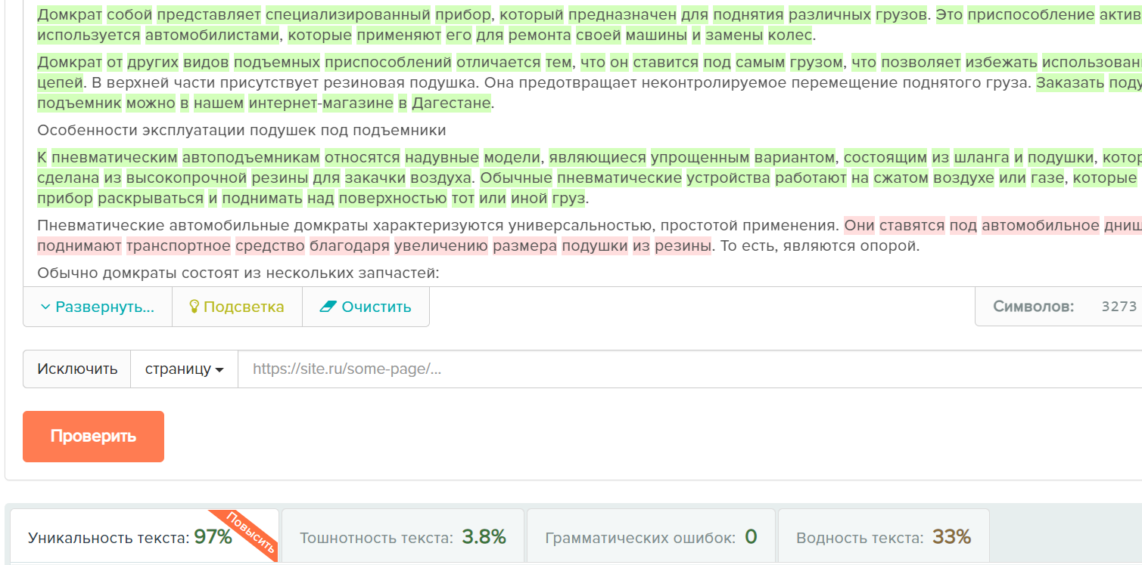

DESCRIPTION: Траверсы для подъемника – что это такое, принцип работы, где и для чего используется? Критерии выбора оборудования? Где в Дагестане можно купить траверсы с доставкой по стране и с гарантией от производителя?
Траверсы для подъемника – это оборудование для автосервисов, которое предназначено для подъема автомобиля во время регулировки развала-схождения, осмотра ТС, ремонта подвески машины. Также ножничную траверсу используют, если нужно заменить колеса или обеспечить доступ к узлам и деталям, расположенным на днище автомобиля. Это устройство – лучший вариант в тех ситуациях, когда необходимо сэкономить не только рабочее время, но и место в автомобильной мастерской.

Особенности использования траверсов для подъемника
В зависимости от особенностей ТС, которое может поднять устройство, а это его геометрия, вес, технические параметры, конструкция бывает прямоугольной, треугольной формы, в форме буквы Т или Н. Кроме того, эти показатели влияют на материал. Как правило, траверсы изготовляются из особой прочной закаленной стали, потому что оборудование может выдержать серьезные нагрузки. На поверхность траверсы обязательно наносится антикоррозийное покрытие, что значительно продлевает срок службы подъемного инструмента.
Траверса для автомобильного подъемника может быть гидравлического и канавного типа. Те, которые имеют в своем устройстве пневматический механизм, называются гидравлические и наиболее часто используются в автомобильных сервисах и мастерских. Поскольку этот механизм надежен, способен отвечать полностью за всю работу, то использование такого оборудования автоматически становится безопасным и надежным.
Траверсы канавные служат для более экстренных случаев, когда воспользоваться любым другим подъемником нет возможности. Также может устанавливаться траверса на подъемник четырехстоечный для выполнения ремонтных работ.

Особенности выбора траверсов
Диагностика и ремонт крупного транспорта, например, автобусов, грузовиков, сельскохозяйственной или специальной техники, не проходят без траверсы, которая считается главным подъемным агрегатом и практически незаменимая. Поскольку более половины всех работ с любым автомобилем требуют подвешивания ходовой части, то на обзорной автосервисном канаве просто не обойтись без траверсы.
Ее отсутствие обозначает лишь незаконченное укомплектование пункта необходимым оборудованием. При этом развал-схождение без траверсы осуществить нереально, поэтому ее заказывают вместе со стендами для регулировки углов колес.
Ко всему вышеперечисленному, по сравнению с другими видами автомобильных подъемников, траверса для 4х стоечного подъемника обладает такими плюсами:
- надежные;
- эффективные;
- практичные в использовании;
- недорогие.
Их механизм обеспечивает хорошую скорость подъема ТС на нужную высоту, экономит время и пространство для работы мастеров. Выбирая модель устройства, учитывайте длину рабочего хода, максимальную и минимальную ширину колеи, максимальную ширину подпорок, вес устройства. Эти параметры важны для функциональной и результативной работы устройства.
Купить траверсы для подъемника и другие инструменты для автосервиса можно в нашем интернет-магазине в Дагестане. Наши клиенты могут рассчитывать на: несколько вариантов оплаты товара на выбор, быструю доставку по России, доступные цены. Если у вас возникнут вопросы или сложности с оформлением заказа, рекомендуем связаться с нашими консультантами.

DESCRIPTION: Четырехстоечный подъемник – что это такое, его преимущества, сфера применения. Критерии выбора оборудования? Где в Дагестане можно заказать автоподъемник с быстрой доставкой по России и гарантией от производителя?
Четырехстоечный подъемник – это разновидность автомобильного подъемника, один из наиболее популярных подъемников для автосервиса. В отличие от двухстоечных подъемников, которые популярны в частных гаражах или небольших СТО, четырехстоечные подъемники позволяют выполнять ремонт габаритных транспортных средств, включая полноприводные джипы, микроавтобусы и т.п. Автоподъемник 4-стоечный позволяет выполнять такие операции как развал/схождение, ремонт трансмиссии, балансировка колес, ремонт ходовой.

Особенности эксплуатации четырехстоечных подъемников
Большинство ремонтных работ выполняются под автомобилем. Иногда для этого можно использовать яму, но зачастую она не способна полноценно заменить 4-стоечный автоподъемник. Ко всему прочему, бывают ситуации, когда технически нет возможности оборудовать яму (грунтовые воды, пролегания телекоммуникаций и др.). В связи с этим иногда возможно использовать только подъемник. Четырехстоечный автомобильный подъемник надежный, обладает системами защиты, которые препятствуют возникновению несчастных случаев при обрыве фазы, отключении электроэнергии, повреждении гидроцилиндра, механической поломке.
Это оборудование для автосервиса имеет следующие преимущества:
- Низкий уровень шума во время подъемов и спусков транспортных средств.
- Повышенную устойчивость всей конструкции.
- Простую и надежную конструкцию, которая гарантирует дополнительную безопасность механика.
- Плавность хода.
Благодаря наличию гидравлической системы, данный вид подъемников для СТО хорошо подходит на коррекции развал-схождения колес у транспортных средств с низким клиренсом. Это позволяет обслуживать не только различные модели грузовых автомобилей, но и некоторые спортивные модели.
Электрогидравлический четырехстоечный подъемник может выпускаться в нескольких вариациях трапов:
- без выемок;
- с выемками под передние круги;
- с выемками под передние круги (могут присутствовать выемки под задние подвижные пластины).
Гидравлические подъемники имеют следующие преимущества перед электромеханическими:
- надежность;
- простота конструкции;
- бесшумность работы;
- плавность хода.

На что обращать внимание при выборе?
Выбирая четырехстоечный подъемник следует обратить внимание:
- на грузоподъемность;
- на высоту подъема;
- на расстояние между колоннами и платформами;
- на ширину и длину платформы.
Выбирая автомобильный подъемник обращайте особое внимание на совместимость с тем или иным стендом развал-схождения, поскольку есть некоторые особенности по взаимному использованию стендов развал-схождения и автоподъемника. Также стоит учитывать отзывы других покупателей о бренде-изготовителе, стоимость устройства, качество сборки, наличие гарантии от производителя. При этом помните, что оборудование для профессионального автосервиса не может стоить дешево. Поэтому не стоит выбирать продукцию малоизвестных компаний.
Купить четырехстоечный подъемник можно в нашем интернет-магазине в Дагестане. Все клиенты компании могут рассчитывать на: несколько способов расчеты за товар, быструю доставку по России, большой выбор продукции в каталоге, низкие цены. Если у вас возникнут вопросы или сложности, на помощь придут наши консультанты.
